Пероральный термолюминесцентный дозиметр нейтронного излучения
Пышкина М.Д., Жуковский М.В.
Младший научный сотрудник
Институт промышленной экологии УрО РАН, г.Екатеринбург, Россия
E-mail: maria1pyshkina@gmail.com

Проведение рутинного дозиметрического контроля нейтронного облучения персонала на ядерно-физических (ЯФУ) установках является сложной задачей в области индивидуальной дозиметрии. За биологической защитой ЯФУ энергии нейтронов лежат в широком диапазоне – от тепловых до единиц ГэВ. В условиях аварийного облучения стандартные методы индивидуальной и групповой дозиметрии не позволяют адекватно оценить уровни воздействия излучения на персонал.
Энергетическая зависимость чувствительности (ЭЗЧ) индивидуальных дозиметров нейтронов в значительной степени отличается от функции персонального эквивалента дозы на единичный флюенс, h_{Р}(10). Показания индивидуальных дозиметров в условиях штатной работы ЯФУ могут существенно отличаться от истинных значений эффективной дозы нейтронного облучения[1-3]. В условиях рутинного мониторинга для компенсации неопределенности показаний индивидуальных дозиметров вводят корректирующие коэффициенты, учитывающие угловое и энергетическое распределение нейтронов на рабочем месте персонала [4-6]. В аварийной ситуации энергетическое распределение нейтронов на рабочем месте персонала может не соответствовать таковому в условиях штатной работы.
С помощью переносных дозиметров группового контроля может быть получена адекватная оценка дозы нейтронного облучения персонала ЯФУ в точке контроля. Как правило, такие дозиметры состоят из полиэтиленовой сферы или цилиндра, определенного диаметра для замедления нападающих нейтронов, и активного или пассивного детектора тепловых нейтронов. ЭЗЧ такого типа дозиметров близко описывает функцию амбиентного эквивалента дозы на единичный флюенс (h*(10)). Данные приборы предназначены для определения дозиметрических характеристик непосредственно в определенной точке рабочего места персонала. В условиях аварийного облучения использование дозиметров группового контроля затруднено из-за его массивности и низкой мобильности.
В данной работе предлагается использовать пероральный термолюминесцентный дозиметр (ПТД) нейтронного излучения в условиях аварийного облучения. ЭЗЧ разработанного дозиметра более точно описывает функцию эффективной дозы на единичный флюенс по сравнению с наиболее широко распространенными индивидуальными дозиметрами нейтронного излучения (рис.1). Пероральный термолюминесцентный дозиметр обладает преимуществами как приборов индивидуального, так и группового контроля: мобильность, малогабаритность и наличие необходимой ЭЗЧ.

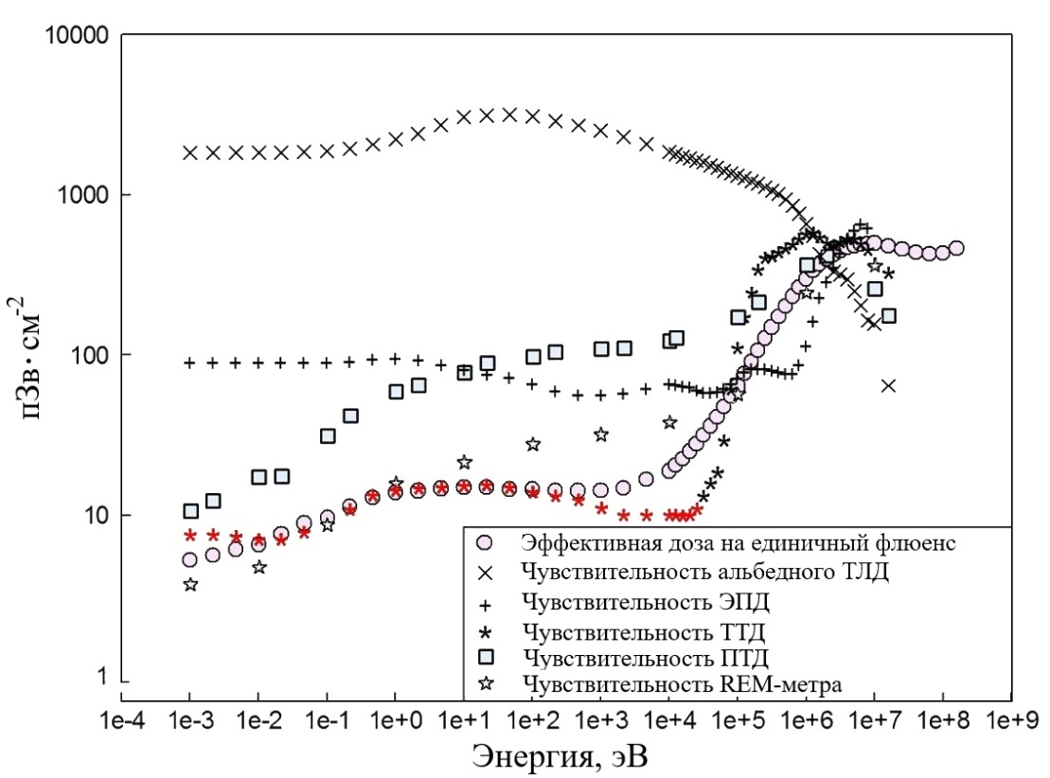
Рисунок 1 – Сравнение ЭЗЧ дозиметров с эффективной дозой
ЭЗЧ ПТД имеет схожее поведение с функцией эффективной дозы на единичный флюенс. Наибольшее отклонение ЭЗЧ от функции эффективной дозы на единичный флюенс наблюдается в диапазоне от 1 эВ до 100 кэВ. ЭЗЧ превышает функцию эффективной дозы на единичный флюенс в 7 и 9 раз для переднезадней геометрии и геометрии вращения соответственно. В области высоких энергий нейтронов, от 2·10⁶ эВ происходит спад ЭЗЧ, в то время как функция эффективной дозы на единичный флюенс продолжает возрастать. Данный факт свидетельствует о том, что ПТД не может применяться в высокоэнергетичных полях на ускорителях.
Работа выполнена при поддержке Президиума УрО РАН программы 18-11-2-2.

Литература

[1]Алексеев А.Г., Кирякова Н.В., Крючков В.П. и др. Метрологические вопросы использования индивидуальных дозиметров нейтронов ДВН-А-01 и ДВГН-01: Препринт ИФВЭ 2004-14. – Протвино, 2004. – 15 с.
[2]Санников А.В., Лебедев В.Н., Кустарев В.Н. и др. Индивидуальный дозиметр смешанного излучения ДВГН-01: разработка и исследование характеристик. Препринт ИФВЭ 2005-6. – Протвино, 2005. – 13с.
[3]Санников А.В., Пелешко В.Н., Савицкая Е.Н. и др. Дозиметр эффективной дозы смешенного излучения: Препринт ИФВЭ 2008-1. – Протвино, 2008. – 11с.
[4]Алексеев А.Г., Лебедев В.Н. Исследование методических вопросов использования индивидуальных дозиметров нейтронов альбедного типа: Препринт ИФВЭ 2003-8. – Протвино, 2003 – 10 с.
[5]L.G. Beskrovnaya, E.A. Goroshkova, Yu.V. Mokrov, 2010, published in Pis’ma v ZhurnalFizikaElementarnykhChastits i AtomnogoYadra, 2010, No. 3 (159), pp. 347–363.
[6]M. Luszik-Bhadra, M. Boschung, M. Coeckat el. EVIDOS: Optimisation of Individual Monitoring in Mixed Neutron/Photon Fields at Workplaces of the Nuclear Fuel Cycle

